ESTADO DO RIO GRANDE DO NORTE
CÂMARA MUNICIPAL DE SÃO JOÃO DO SABUGI

REQUERIMENTO Nº. 092/2021

Requeiro a V. Ex.ª, com base no artigo 154 do Regimento Interno e ouvido o plenário desta casa, requer que seja enviado ofício ao Deputado Federal Rafael Motta, solicitando uma emenda destinada à cobertura da Quadra de Esportes “Karol Ramos de Araújo”, localizada no Bairro Belo Horizonte 2, no Município de São João do Sabugi/RN, visando a melhoria do espaço destinado às atividades desportivas no município, de modo a otimizar e ampliar a utilização da quadra pela comunidade sabugiense.

JUSTIFICATIVA EM PLENÁRIO

Sala das Sessões, em 10 de setembro de 2021.

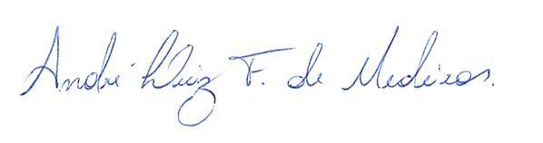

_______________________________________________
APRÍGIO PEREIRA DE ARAÚJO NETO
VEREADOR - AUTOR

